Технологическая карта изучения темы
Тема | «Декоративно-прикладное искусство. Вязание крючком»
Планируемый результат | Планируемые результаты:  Личностные: Стремление к совершенствованию своих умений  Предметные: Понимание и определение понятия «вязание», «крючок», «схема». Уметь читать схему вязания крючком с помощью условных обозначений и рассчитывать расход пряжи, соответствие инструмента и материала для работы. Участвовать в коллективной творческой деятельности при выполнении проекта.  Метапредметные: обучающиеся получат знания о вязании крючком, основных приемах и понятиях. Научатся проводить исследования и делать выводы.  Регулятивные: Планирование собственной деятельности, оценка качества и уровня усвоения.  - Познавательные: Извлечение необходимой информации из беседы, рассказа. Выработка алгоритма действий.  - Коммуникативные: Учебное сотрудничество (умение договариваться, распределять работу, оценивать свой вклад в результат общей деятельности.
Основные понятия | Виды декоративно-прикладного искусства: узорное ткачество, вышивка, кружевоплетение, вязание, роспись по дереву, роспись по ткани, ковроткачество.
Ресурсы:  - основные  - дополнительные | Учебник, тетрадь, ЭОР, экран, проектор, компьютер или ноутбук, диск, калейдоскоп. Нитки, крючки различных видов, ножницы, линейки.
Организация пространства | Фронтальная работа, групповая работа, индивидуальная работа.

Технология проведения | Деятельность  учеников | Деятельность  учителя | Задания для учащихся, выполнение которых приведёт к достижению запланированных результатов | Планируемые результаты
 |  |  |  | Предметные | УУД
I. Организа-ционный момент | Приветствуют учителя, контролируют готовность к уроку | Настраивает учащихся на работу | Оцените готовность соседа по парте к уроку (готов полностью - 2 балла, частично - 1 балл, не готов - 0 баллов).
II. Мотивация к учебной деятельности  (4 мин) | Размышляют, высказывают своё мнение по предложенному вопросу | Выслушивает, выказывает своё мнение | Как вы считаете, есть ли у современной женщины необходимость заниматься кройкой и вязанием? Не проще ли ей купить всё в магазине? |  | Осуществлять актуализацию личного жизненного опыта.
III. Формули-рование темы урока, постановка цели  (6 мин) | Высказывают предположения  Выдвигают предположения о теме. | Воспринимает (слушает), корректирует, подводит к формулировке темы и целей. | Посмотрите на предложенные изделия и определите способ их изготовления.  Как вы думаете, чему будет посвящён наш урок? Что нам необходимо сделать, чтобы достичь поставленных целей? |  | (Познавательные УУД). Формирование познавательной цели. Формулирование проблемы  (Коммуникативные УУД). Коррекция высказанных мнений.  (Регулятивные УУД).  Целеполагание.  Планирование.  Прогнозирование.
IV. Изучение нового  (25 мин) | Анализируют текст, просматривают презентацию.  Представляют результаты исследования  Повторяют действия за учителем  Исследуют расход пряжи, заполняют табл. И делают вывод. | Демонстрирует готовые вязаные изделия.Слайды  № 10 - 13.  Слайды  № 1 – 8.  Приложение 2.  Наблюдает, направляет, и корректирует деятельность учащихся.  Демонстрирует  Приёмы вязания крючком.  Приложение 4. | Как вы думаете, какие ещё изделия можно создавать с помощью крючка и ниток?  Проведите исследование. Рассмотрите крючки, которые вы принесли и заполните таблицу.  Изучаем схемы вязания. Рассмотрите схемы вязания. Перенесите условные обозначения в тетрадь.  Возьмите в руки понравившийся крючок и подходящую к нему пряжу. Внимательно понаблюдайте за действиями учителя. Повторите действия.  Сравните полученный результат с образцом.  Исследование расхода пряжи при использовании различных видов вязки.  Свяжите образец 5 х 5 см различными видами вязки. Заполните таблицу. Сделайте вывод. | Имеет представле-ниео схемах и условных обозначениях на них, умеет выполнят основные действия крючком, вывязывать различные виды петель, правильно подбирать крючок и нитки. | Познавательные: извлекать необходимую информацию из прослушанного, структурировать знания.  Коммуникативные: вступать в диалог, с достаточной полнотой и точностью выражать свои мысли.  Предметные: давать определения новым понятиям темы, называть этапы последовательности выполнения работы.
  Номер крючка | Тип пряжи | Расход пряжи (см)
  Вид вязки | Вязание из СБН | Вязание из  ССН | Ажурное вязание
  Расход пряж, см
V. Закрепление нового  (20 мин) | Выполняют упражнение. Запоминают опорные понятия. | Наблюдает, руководит, служит проводником, оказывает содействие, контролирует правильность использования ЭОР. | Практическое задание:  Подберите крючок и нитки для вывязывания образца, выполните необходимое количество рядов различными видами петель. Сравните результат с эталоном. |  | (Познавательные УУД).  Установления причинно-следственных связей.  Построение логической цепи рассуждений. Понимать на слух ответы учащихся.  (Коммуникативные УУД).  Инициативное сотрудничество.
VI. Контроли-рующее задание (30 мин) | Проводят исследования, сравнивают и анализирую. Применяют ПТБ приработе на ПК.  Работают индивидуально. Проводят самоконтроль и взаимоконтроль. | Наблюдает, проверяет знания, контролирует выполнение ПТБ. | Найди соответствие, соедини стрелками…  Проверь и оцени работу соседа по парте |  | Регулятивные: контроль, коррекция, выделение и осознание того, что уже усвоено и что еще подлежит усвоению, осознание качества и уровня усвоения.  Личностные: самоопределение.  Коммуникативные: управление поведением партнера – контроль, коррекция, оценка действий партнера
  Условные знаки | Описание петли
    1. | 1. Столбик с накидом
  2. | 2. Воздушная петля
  3.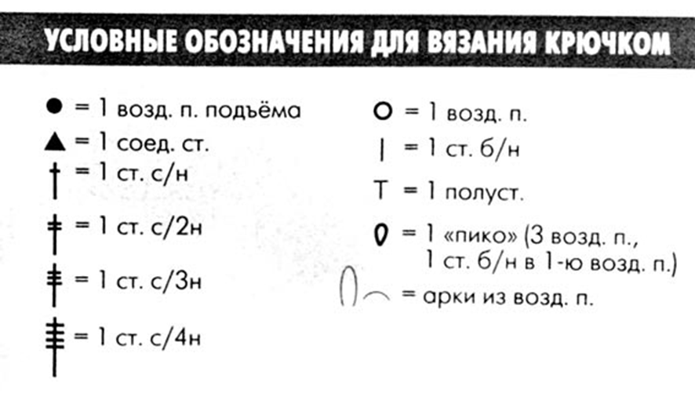 | 3. Столбик с накидом
  4. | 4. Полустолбик
VI. Рефлексия учебной деятельности на уроке  (5 мин) | Рассуждают, оценивают свои действия, удачи или неудачи. | Принимает, соглашается,  Раскрывает основные критерии. | Чему вы научились на уроке? Где можно применить полученные знания? Какие затруднения у вас возникли при обучении вязанию крючком? Что далось вам легко?  Оцените свою работу на уроке. Заполните оценочный лист. |  | (Коммуникативные УУД).  Обмениваются мнениями по изученному материалу, делятся впечатлениями.  (Регулятивные УУД).  Выделение и осознание учащимися того, что уже усвоено и что ещё подлежит усвоению, осознание качества и уровня усвоения.  (Личностные УУД).  Нравственно-этического оценивания

